Министерство образования Республики Беларусь

Учреждение образования

БЕЛОРУССКИЙ ГОСУДАРСТВЕННЫЙ УНИВЕРСИТЕТ

# ИНФОРМАТИКИ И РАДИОЭЛЕКТРОНИКИ

Инженерно-экономический факультет

## Кафедра экономической информатики

ЛАБОРАТОРНАЯ РАБОТА 4

На тему:

«Системы сборки проектов»

|  |  |  |
| --- | --- | --- |
| Выполнила  студентка гр.472301 |  | Проверила  Литвин В.В. |
| Демьянова В.В. |  |  |

Минск 2016

# Цель

Целью настоящей лабораторной работы является знакомство и освоение практических навыков использования инструментов для сборки Java проектов.

6.Турфирма

Скриншоты работы:

После набора в команднй строке **mvn archetype:generate** получаем слдующий результат:

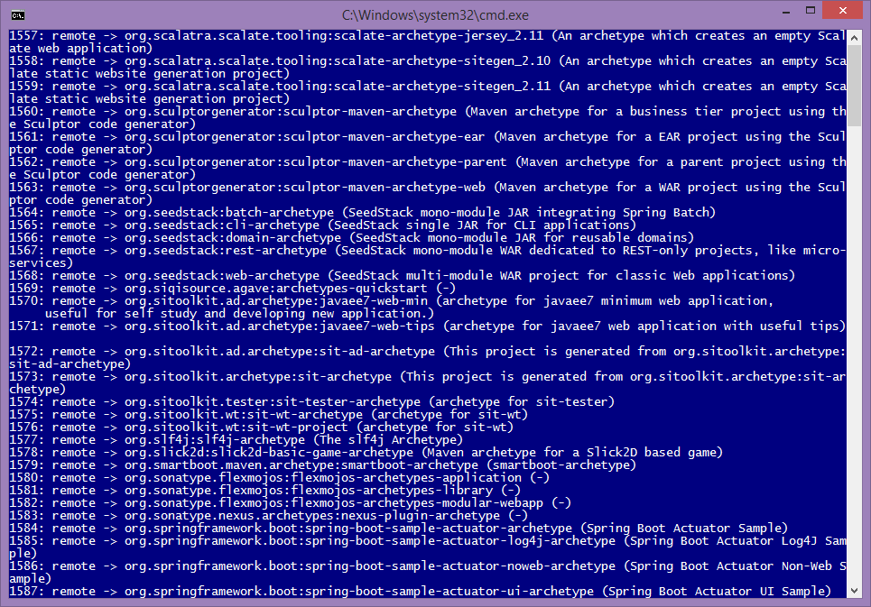

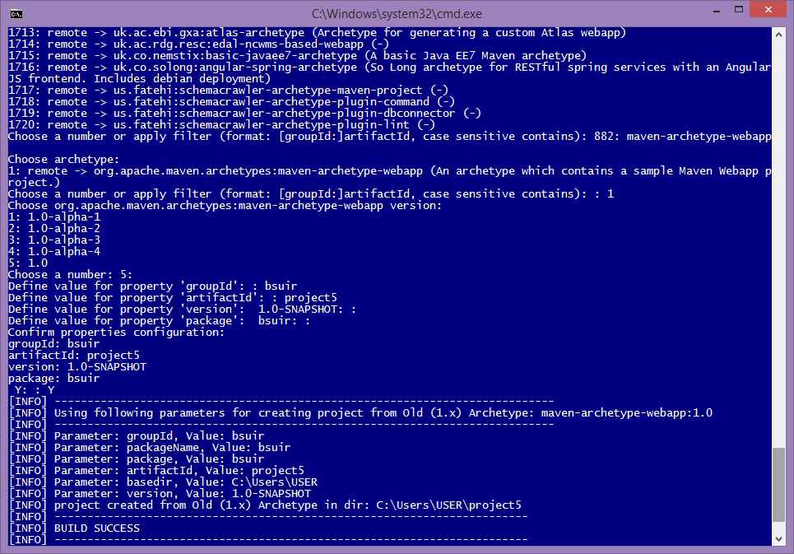

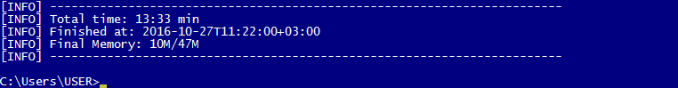

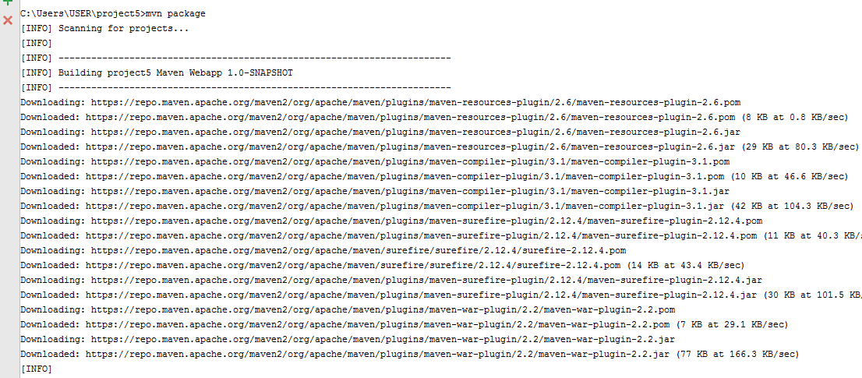

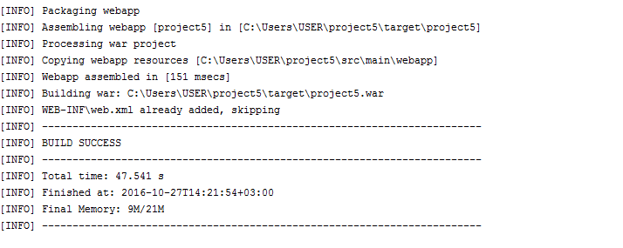Запустим проект напрямую запустить напрямую через команду в IDE IntelliJ IDEA **mvn tomcat:run**

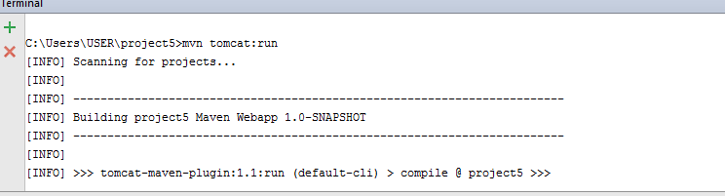

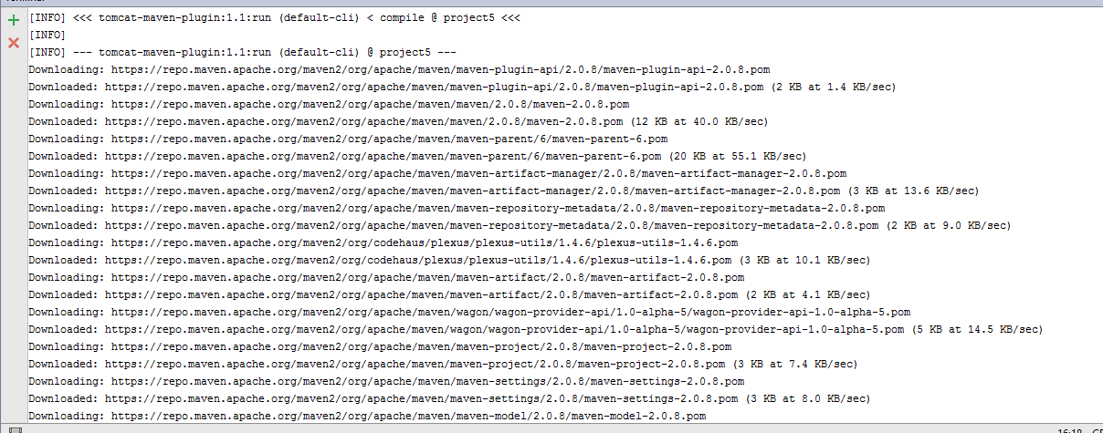

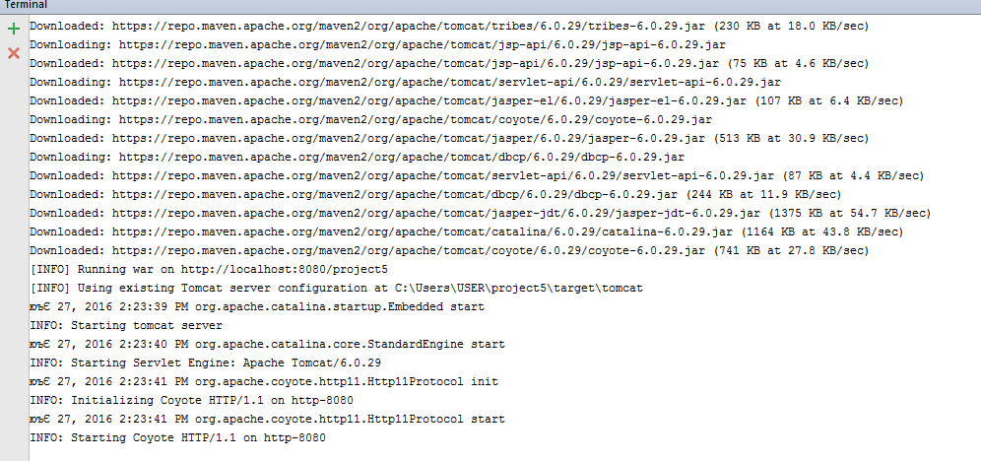

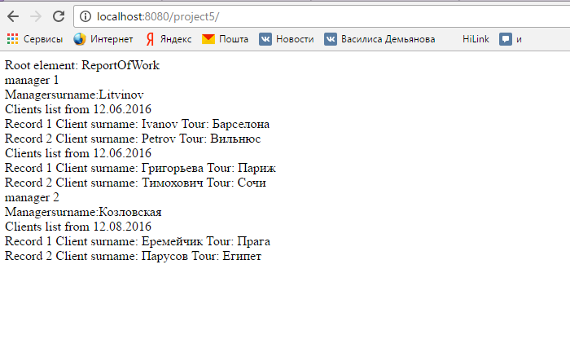

/////////////////////////////////////////pom.xml

<**project xmlns="http://maven.apache.org/POM/4.0.0" xmlns:xsi="http://www.w3.org/2001/XMLSchema-instance"  
 xsi:schemaLocation="http://maven.apache.org/POM/4.0.0 http://maven.apache.org/maven-v4_0_0.xsd"**>  
 <**modelVersion**>4.0.0</**modelVersion**>  
 <**groupId**>bsuir</**groupId**>  
 <**artifactId**>project5</**artifactId**>  
 <**packaging**>war</**packaging**>  
 <**version**>1.0-SNAPSHOT</**version**>  
 <**name**>project5 Maven Webapp</**name**>  
 <**url**>http://maven.apache.org</**url**>  
 <**dependencies**>  
 <**dependency**>  
 <**groupId**>junit</**groupId**>  
 <**artifactId**>junit</**artifactId**>  
 <**version**>3.8.1</**version**>  
 <**scope**>test</**scope**>  
 </**dependency**>  
 </**dependencies**>  
 <**build**>  
 <**finalName**>project5</**finalName**>  
 </**build**>  
</**project**>

/////////////////////////////////index.jsp

<%@ page import=**"java.io.File"** %>  
  
<%@ page import=**"javax.xml.parsers.DocumentBuilder"** %>  
<%@ page import=**"javax.xml.parsers.DocumentBuilderFactory"** %>  
  
<%@ page import=**"org.w3c.dom.Document"** %>  
<%@ page import=**"org.w3c.dom.Element"** %>  
<%@ page import=**"org.w3c.dom.NamedNodeMap"** %>  
<%@ page import=**"org.w3c.dom.Node"** %>  
<%@ page import=**"org.w3c.dom.NodeList"** %>  
<%@ page contentType=**"text/html;charset=UTF-8"** language=**"java"** %>  
<html>  
<body>  
  
<%!File xmlFile = new File(**"src\\main\\webapp\\tourfirm.xml"**); %>  
<%  
 try {  
 DocumentBuilderFactory documentBuilderFactory = DocumentBuilderFactory.newInstance();  
 DocumentBuilder documentBuilder = documentBuilderFactory.newDocumentBuilder();  
 Document document = documentBuilder.parse(xmlFile);  
 document.getDocumentElement().normalize();  
  
%>  
  
<%=**"Root element: "** + document.getDocumentElement().getNodeName()%>  
<%  
 NodeList nodeList = document.getElementsByTagName(**"manager"**);  
  
 for (int tmp = 0; tmp < nodeList.getLength(); tmp++) {  
  
 Node node = nodeList.item(tmp);  
 if (node.getNodeType() == Node.ELEMENT_NODE) {  
  
 Element manager = (Element) node;  
 NamedNodeMap nn = node.getAttributes();  
%>  
  
<%=**"<br>manager "** + nn.item(0).getNodeValue()%>  
<%  
%>  
  
<%=**"<br>Managersurname:"** + manager.getElementsByTagName(**"surnameOfManager"**).item(0).getChildNodes().item(0).getNodeValue()%>  
<%  
 NodeList nodeList2 = manager.getElementsByTagName(**"clientsList"**);  
 for (int j = 0; j < nodeList2.getLength(); j++) {  
 Node node1 = nodeList2.item(j);  
 Element clientsList = (Element) node1;  
%>  
  
<%=**"<br>Clients list from "** + manager.getElementsByTagName(**"clientsList"**).item(0).getChildNodes().item(0).getNodeValue()%>  
<% NodeList nodeList3 = clientsList.getElementsByTagName(**"Record"**);  
 for (int i = 0; i < nodeList3.getLength(); i++) {  
 Node node3 = nodeList3.item(i);  
 Element Record = (Element) node3;  
 NamedNodeMap nn1 = node3.getAttributes();  
%>  
  
<%=**"<br>Record "** + nn1.item(0).getNodeValue() + **" Client surname: "** + Record.getElementsByTagName(**"surnameOfClient"**).item(0).getChildNodes().item(0).getNodeValue() + **" Tour: "** + Record.getElementsByTagName(**"nameOfTour"**).item(0).getChildNodes().item(0).getNodeValue()  
%>  
<%  
 }  
 }  
  
  
 }  
 }  
 } catch (Exception e) {  
 //System.out.println(e.getLocalizedMessage());  
 e.printStackTrace();  
 }  
%>  
</body>  
</html>

////////////////////////////////tourfirm.xml////////////////////////////

*<?***xml version="1.0" encoding="Windows-1251"***?>*<**ReportOfWork**>  
 <**manager id="1"**>  
 <**surnameOfManager**>Litvinov</**surnameOfManager**>  
 <**clientsList**>12.06.2016  
 <**Record id="1"**>  
 <**surnameOfClient**>Ivanov</**surnameOfClient**>  
 <**nameOfTour**>Барселона</**nameOfTour**>  
 </**Record**>  
 <**Record id="2"**>  
 <**surnameOfClient**>Petrov</**surnameOfClient**>  
 <**nameOfTour**>Вильнюс</**nameOfTour**>  
 </**Record**>  
 </**clientsList**>  
  
 <**clientsList**>18.08.2016  
<**Record id="1"**>  
<**surnameOfClient**>Григорьева</**surnameOfClient**>  
<**nameOfTour**>Париж</**nameOfTour**>  
</**Record**>  
<**Record id="2"**>  
<**surnameOfClient**>Тимохович</**surnameOfClient**>  
<**nameOfTour**>Сочи</**nameOfTour**>  
</**Record**>  
</**clientsList**>  
</**manager**>  
  
<**manager id="2"**>  
<**surnameOfManager**>Козловская</**surnameOfManager**>  
<**clientsList**>12.08.2016  
<**Record id="1"**>  
<**surnameOfClient**>Еремейчик</**surnameOfClient**>  
<**nameOfTour**>Прага</**nameOfTour**>  
</**Record**>  
<**Record id="2"**>  
<**surnameOfClient**>Парусов</**surnameOfClient**>  
<**nameOfTour**>Египет</**nameOfTour**>  
</**Record**>  
</**clientsList**>  
</**manager**>  
  
</**ReportOfWork**>